
AGRUPAMENTO DE ESCOLAS VIEIRA DE ARAÚJO
ESCOLA B/S VIEIRA DE ARAÚJO - VIEIRA DO MINHO

EXAMES NACIONAIS – ENSINO SECUNDÁRIO - 2021
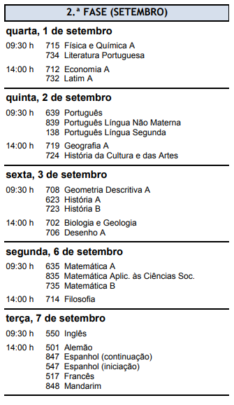
1ª FASE (inscrição: 24 de março e 15 de abril)
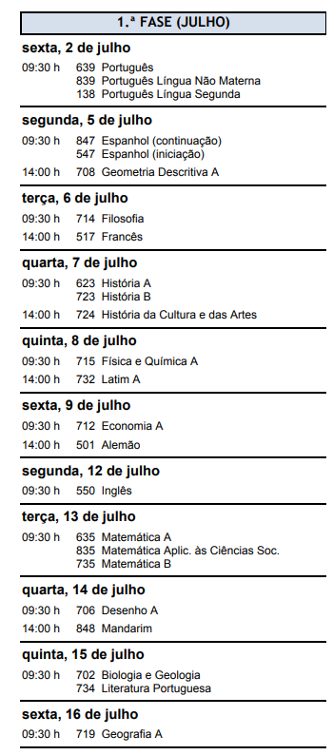

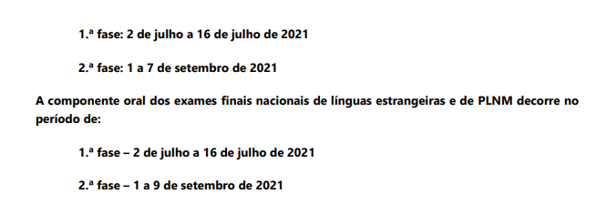

IMPORTANTE

- Afixação de resultados da 1ª fase em 02 de agosto de 2021.

- Os alunos que anularem a matrícula após a inscrição na 1ª fase de exames devem atualizar a sua inscrição nos 2 dias
úteis seguintes à anulação de matrícula.

- Os alunos que não tiverem a aprovação numa disciplina terão que fazer a inscrição/atualizar a inscrição nos exames nacionais (se existir exame na disciplina) ou nas Provas de Equivalência à Frequência, nos 2 dias úteis seguintes à afixação das pautas da avaliação do 3.º Período.
- No ato de inscrição devem submeter cópia do Cartão de Cidadão e recibo do pedido de atribuição de senha para acesso ao sistema de candidatura. Pedir em https://www.dges.gov.pt/pt/pagina/guia-geral-de-exames-2021

- Colocar o código do curso do ensino secundário de acordo com a legislação em vigor no ano de conclusão:
Decreto-lei n.º74/2004, 26 de março
– 060 - Ciências e tecnologias
– 062 - Ciências Sociais e Humanas
Decreto-lei n.º139/2012 de 5 de julho
– C60 - Ciências e tecnologias
– C62 - Ciências Sociais e Humanas
Decreto-lei n.º55/2018, de 6 de julho
– F60 - Ciências e tecnologias
– F62 - Ciências Sociais e Humanas

- Só podem ser admitidos à 2ª fase dos exames nacionais e provas de equivalência à frequência os alunos que…

- Não tenham obtido aprovação nas disciplinas ou nos exames finais nacionais realizados na 1.ª fase como provas de ingresso.
- Pretendam realizar melhoria de nota em qualquer disciplina cujo exame tenham realizado na 1.ª fase, no mesmo ano escolar, relevando o seu resultado apenas como classificação de prova de ingresso.
- Pretendam realizar provas ou componentes de prova de exames finais nacionais de disciplinas que não pertençam ao seu plano de estudos ou que decorram do seu percurso formativo próprio, desde que tenham realizado na 1.ª fase outro exame calendarizado para o mesmo dia e hora, sendo aqueles equiparados a exames da 1.ª fase, para todos os efeitos.
- Estejam excluídos por faltas na disciplina e que só podem inscrever-se para o respetivo exame final nacional na 2.ª fase desse mesmo ano letivo, na qualidade de autopropostos.

Os exames realizados na 2.ª fase só podem ser utilizados, como provas de ingresso, na candidatura à 2.ª fase dos concursos de acesso ao ensino superior, no próprio ano escolar ou nos dois anos subsequentes.
Excecionam-se desta limitação os exames de disciplinas não pertencentes ao plano de estudos realizados na 2.ª fase por alunos que tenham realizado na 1.ª fase um exame calendarizado para o mesmo dia e hora.

FICHA ENES
A Ficha ENES 2021 (ENES – Exames Nacionais do Ensino Secundário) é um documento necessário para a candidatura ao ensino superior e contém informação sobre as provas de ingresso válidas, bem como sobre a conclusão e classificação do ensino secundário para as várias fases de acesso e pode ser requerida pelos alunos na escola onde realizaram os exames finais nacionais, em data posterior à da afixação das pautas com os resultados dos exames.

Os alunos que não realizem exames em 2021 e pretendem candidatar-se ao ensino superior com exames nacionais realizados em 2019 e ou 2020 não estão sujeitos ao pagamento de propina de inscrição, embora tenham de submeter a inscrição na plataforma PIEPE, para efeitos de registo e posterior emissão da ficha ENES 2021.

PRÉ-REQUISITOS
Para saber se a candidatura a um determinado cusso numa determinada instituição de ensino superior está sujeita à satisfação ou realização de pré-requisitos deve consultar a instituição de ensino superior.
Pode ser consultada mais informação:
- nos gabinetes de acesso ao ensino superior
- no sítio de Internet da Direção-Geral do Ensino Superior: www.dges.gov.pt
A inscrição para a realização dos pré-requisitos, exijam provas de aptidão física, funcional ou vocacional, decorre de 29 de março a 19 de abril de 2021 nas instituições de ensino superior.
A avaliação/realização dos pré-requisitos decorre até 30 junho, de acordo com o calendário concreto a fixar e divulgar por cada instituição de ensino superior que os exige. A satisfação dos pré-requisitos que exigem a realização de provas de aptidão física, funcional ou vocacional é certificada através da Ficha Pré-Requisitos 2021, emitida pela instituição onde foram realizadas as provas e assinalada no formulário de candidatura online.
https://www.dges.gov.pt/pt/search/node/PR%C3%89-REQUISITOS

PROVAS DE EQUIVALÊNCIA À FREQUÊNCIA – ENSINO SECUNDÁRIO

 | 1ª Fase | 2ª Fase
Realização das provas* | 2 a 16 de julho | 1 a 9 de setembro
Afixação das pautas | 2 de agosto | 16 de setembro
Afixação dos resultados dos processos de reapreciação | 31 de agosto | 8 de outubro
*O calendário relativo a cada uma das fases será divulgado/afixado em maio.
1.ª FASE
Período de aplicação da componente de produção e interação orais das Línguas Estrangeiras e PLNM: de 2 a 16 de julho.
Afixação de pautas: 2 de agosto.
Afixação dos resultados dos processos de reapreciação: 31 de agosto.

Perguntas frequentes – resposta a possíveis dúvidas podem ser consultadas em:

https://www.dges.gov.pt/pt/faq/condicoes-de-acesso-e-ingresso-no-ensino-superior

Datas importantes
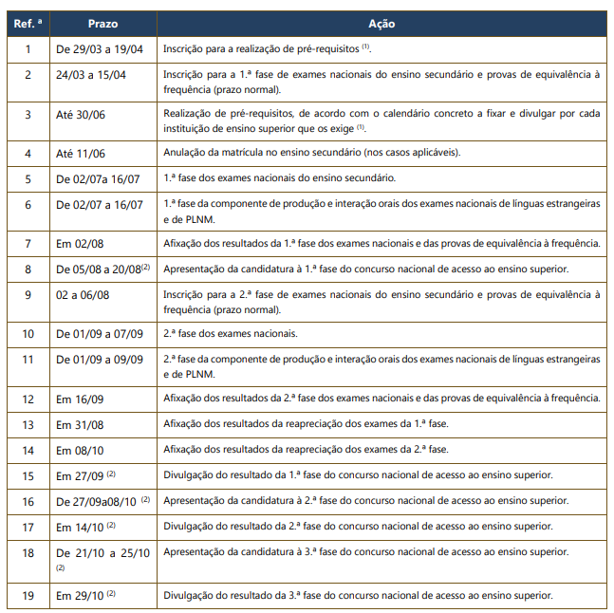

Legislação de Referência:
  - Decreto-Lei n.º139/2012, de 5 de julho [plano de estudos]
- Disponível em https://dre.pt/application/conteudo/178548

  - Portaria n.º 226-A/2018, de 7 de agosto [regulamentação dos cursos científico-humanísticos]
- Disponível em https://dre.pt/application/conteudo/115941646

- Despacho n.º 1689-A/2021 de 12 de fevereiro (calendário de exames e provas)
- Disponível em https://dre.pt/application/conteudo/157360559

Despacho Normativo n.º 10-A/2021, de 22 de março [Regulamento de Exames]
- https://area.dge.mec.pt/jnedoc/doc/411.PDF

  - Norma 01/JNE/2021 [instruções para a inscrição]
https://area.dge.mec.pt/jnedoc/doc/420.PDF

  - Guia Geral de Exames 2021 [instruções para a inscrição nos exames e acesso ao ensino superior]
- https://wwwcdn.dges.gov.pt/sites/default/files/guia_geral_de_exames_2021.pdf

Portais de Referência:
- https://iave.pt/provas-e-exames/arquivo/arquivo-provas-e-exames-finais-nacionais-es/
- https://iave.pt/wp-content/uploads/2021/01/InfoProvas-Geral-2021.pdf
- https://iave.pt/provas-e-exames/informacoes/
- https://iave.pt/provas-e-exames/perguntas-frequentes/
- https://www.dges.gov.pt/pt/pagina/guia-geral-de-exames-2021
- https://www.dges.gov.pt/pt
- https://www.dges.gov.pt/online/SenhaAcesso/Pedir.aspx
- https://www.dges.gov.pt/pt/pesquisa_cursos_instituicoes?plid=372
- https://www.dges.gov.pt/guias/preq.asp?plid=593 (Pré-requisitos 2021)
- https://www.dges.gov.pt/online (candidatura online de acesso ao ensino superior)
- https://www.dges.gov.pt/pt/pagina/perguntas-frequentes (ensino superior)

